**MUNICIPIO DE xxxx – DEPARTAMENTO – ZONA (RURAL Y/O URBANO)**

**LOTE x x HITO x x REVISION x x – AAAA/MM/DD**

|  |  |
| --- | --- |
| **CONCEPTO** | |
| USO DE CARTOGRAFÍA BÁSICA E INFORMACIÓN RÁSTER EN DEFINICIÓN DE LINDEROS | **Indicar si el producto es “CON/SIN ALERTAS”** |

**VERIFICACIÓN DE USO DE CARTOGRAFÍA BÁSICA E INFORMACIÓN RÁSTER**

**EN DEFINICIÓN DE LINDEROS PARA EL ÁREA XXXXXX**

## INTRODUCCIÓN

El presente informe describe el proceso de paneo realizado para la revisión y/o control de la calidad gráfica, de los insumos entregados por el operador teniendo como lineamiento principal lo establecido en las normas y directrices del Instituto Geográfico Agustín Codazzi.

## OBJETIVO

Reportar si la información vectorial (ILC_Terreno) presentada por el operador, sobre unos datos muestra, respecto a los insumos cartográficos oficiales es conforme o presenta alertas que deben ser verificadas.

## ANÁLISIS

En este ejercicio se realiza una revisión de la información geográfica catastral rural actualizada por medio de método indirecto, del municipio de xxxxxx (divipola), correspondiente a la entrega No. XX, vs. la cartografía básica vectorial, la base catastral de referencia y la ortoimagen disponible; lo anterior, con el fin de validar los aspectos cartográficos y catastrales que puedan modificar los limites prediales, así como la no correspondencia entre los insumos.

De acuerdo a esto y para realizar la revisión, se genera una muestra aleatoria correspondiente al 10% del lote a partir de la capa ILC_TERRENO aportada por el operador/ejecutor, obteniendo como resultado un shape (Año(xxxx)_mes(xx)_dia(xx)_divipola*_Linderos_Validacion_rural.shp*) con la validación del uso de la cartografía básica y la información raster en la definición de linderos dicho shape contiene los campos **VALIDACIÓN Y OBSERVACIÓN**, con las siguientes características:

* Campo “**VALIDACIÓN**”: se califica la revisión en 2 categorías:
* *“Verificar”* o “*Sin Observación”*. (Se registra “Verificar” si el lindero presenta observación y por lo tanto requiere que se verifique en oficina o en campo.)
* Campo “**OBSERVACIÓN**”: en caso de ser requerida la verificación, se da la recomendación pertinente, de lo contario queda vacío.

Si en el campo de “**VALIDACIÓN**” se registra “verificar”, debe diligenciarse la especificación de la observación, como se indica a continuación:

* + - *verificar con capa “Cerca”*
    - *verificar con capa “Drenaje sencillo”*
    - *verificar con capa “Drenaje doble”*
    - *verificar con capa “Vía”*
    - *No evidencia un cambio con terreno vigente*
    - *Verificar con ortoimagen*

A continuación, se presentan la distribución de la muestra aleatoria de 10% de los predios actualizados.  
**MUNICIPIO DE XXXXXX (DPTO)**

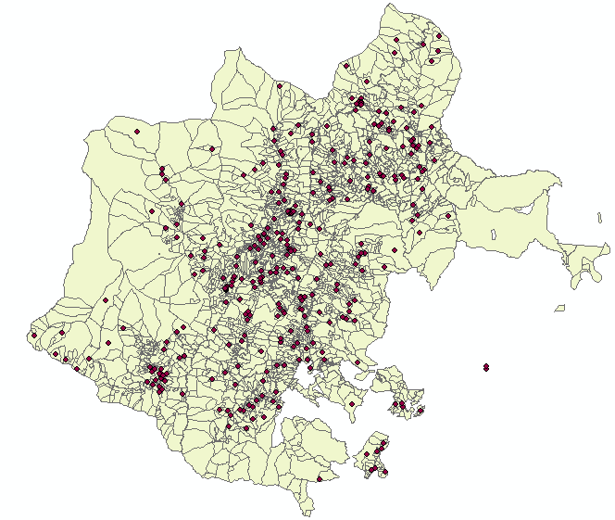

Ilustración 1. Muestra aleatoria sobre capa ILC_TERRENO

## OBSERVACIONES

Se analizó con detalle la zona intervenida (entrega-#), mediante la muestra aleatoria, donde se observan terrenos que no se ajustan a los elementos más sobresalientes (vías, cercas, cuerpos de agua, capa predial vigente) que se visualizan en los insumos cartográficos suministrados (cartografía vectorial escala x:xx.000 y ortoimagen) y a su vez, teniendo en cuenta el método de captura de la información empleada en campo. A continuación, se muestra, con el uso de las siguientes convenciones, algunas de las evidencias que se sugiere, sean verificadas:

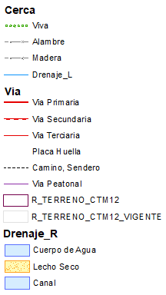

Ilustración 2. Ejemplo de Convenciones empleadas

* Se sugiere verificar si los linderos de los terrenos deben ajustarse a la capa vectorial de “Cerca”:

|  |  |  |  |  |
| --- | --- | --- | --- | --- |
| **N.º** | **ELEMENTO 1** | **ELEMENTO 2** | **DESCRIPCIÓN** | **ILUSTRACIÓN** |
| **1** | ILC _Terreno | Cerca | Describir situación observada | Insertar Imagen |

* Se sugiere verificar si los linderos de los terrenos deben ajustarse a la capa vectorial de “Drenaje- Sencillo o Doble”:

|  |  |  |  |  |
| --- | --- | --- | --- | --- |
| **N.º** | **ELEMENTO 1** | **ELEMENTO 2** | **DESCRIPCIÓN** | **ILUSTRACIÓN** |
| **1** | ILC _Terreno | Drenaje | Describir situación observada | Insertar Imagen |

* Se sugiere verificar si los linderos de los terrenos deben ajustarse a la capa vectorial de “Vía”:

|  |  |  |  |  |
| --- | --- | --- | --- | --- |
| **N.º** | **ELEMENTO 1** | **ELEMENTO 2** | **DESCRIPCIÓN** | **ILUSTRACIÓN** |
| **1** | ILC _Terreno | Via | Describir situación observada | Insertar Imagen |

* Se sugiere verificar si los linderos de los terrenos no se modifican con respecto al terreno vigente (R_ Terreno):

|  |  |  |  |  |
| --- | --- | --- | --- | --- |
| **N.º** | **ELEMENTO 1** | **ELEMENTO 2** | **DESCRIPCIÓN** | **ILUSTRACIÓN** |
| **1** | ILC_Terreno | R_Terreno - vigente | Describir situación observada | Insertar Imagen |

* Se sugiere verificar los linderos de los terrenos respecto a la ortoimagen:

|  |  |  |  |  |
| --- | --- | --- | --- | --- |
| **N.º** | **ELEMENTO 1** | **ELEMENTO 2** | **DESCRIPCIÓN** | **ILUSTRACIÓN** |
| **1** | ILC _Terreno | Ortoimagen | Describir situación observada | Insertar Imagen |

A continuación, se presenta el porcentaje de observaciones:

|  |  |  |  |
| --- | --- | --- | --- |
| **VALIDACIÓN (# TERRENOS MUESTRA)** | | | |
| **REVISIONES** | **OBSERVACIÓN GENERAL** | **CAPA** | **%** |
| xxxxxxx | Sin Observación | Año(xxxx)_mes(xx)_dia(xx)_divipola*_Linderos_Validacion_rural.shp* | xx% |
| xxxxxxx | Verificar | xx% |

## CONCLUSIONES

Como resultado del procedimiento verificación de uso de cartografía básica e información ráster en definición de linderos, se da la calificación de CON ALERTA/SIN ALERTApuesto que el porcentaje de terrenos con observaciones para verificar es significativo, se deben revisar los limites prediales respecto a los insumos correspondientes de acuerdo con el resultado de esta verificación.

## RECOMENDACIONES

* Se recomienda que el análisis de calidad de la información sea aplicado a toda el área entregada, teniendo en cuenta las observaciones realizadas.
* Las observaciones indicadas en este documento son recomendaciones o sugerencias, las cuales están sujetas a verificación por parte del equipo encargado de la ejecución del proyecto; ya que, al realizar esta actividad, se utilizan los insumos entregados, que pueden tener un grado de variabilidad respecto a la exactitud posicional y resolución espacial; adicionalmente, no se conoce la realidad física del campo; por tanto, es posible que las observaciones no apliquen para un ajuste y que se deba tener en consideración el método de captura de la información empleado.
* Se recomienda que, como resultado de la revisión de las observaciones por parte del equipo encargado de la ejecución del proyecto, se especifique en el shape “divipola*_Linderos_Validacion_Rural.shp*” (en un campo adicional), si dicha observación fue atendida, subsanada o la justificación que se requiera.
* En razón a los hallazgos encontrados y como resultado de la verificación realizada, es necesario que se revisen a detalle las observaciones que se encuentran en estado de verificación, de tal forma que se analice la coincidencia entre los terrenos y los elementos presentes en los insumos cartográficos de referencia.

|  |  |  |  |  |
| --- | --- | --- | --- | --- |
| **VALIDACIÓN** | **NOMBRE** | **ROL** | **FECHA** | **FIRMA** |
| Elaboró |  |  | AAAA/MM/DD |  |
| Revisó y aprobó |  |  | AAAA/MM/DD |  |

Nota 1: Diligenciar los datos que se encuentran resaltados en este color y cambiar el color al estándar del documento.

Nota 2: Borrar todas las notas e indicaciones al diligenciar el documento.